如果你開新的專案後發現Layout有 Render problem (如下圖空白畫面)
可能是遇到了Support Library 28 的Issue https://issuetracker.google.com/issues?q=componentid:192633%2B%20Base.Theme
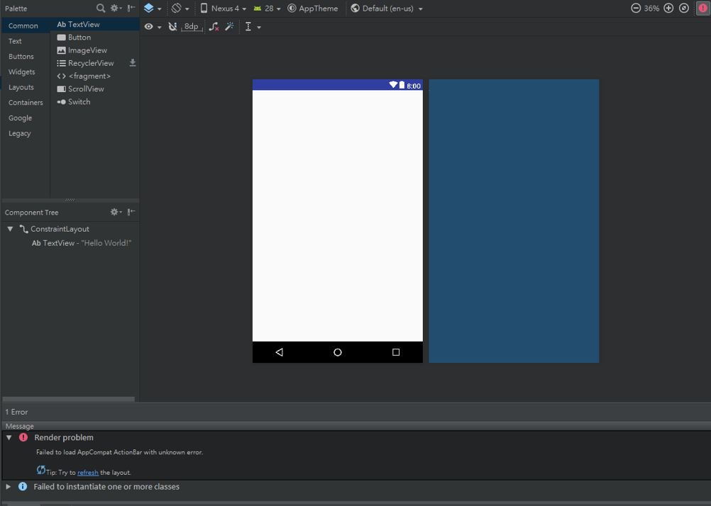

解決方法：
- 更新Android Studio(右下角應該會跳通知)
- 修改Style.xml
  - 修改方式:
    - 開啟app/res/values/style.xml
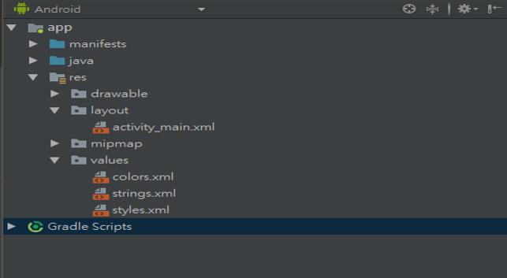
    - 在Theme前面加Base.
Ex:“Theme.appCompat.light.DarkActionBar”改成“Base.Theme.AppCompat.Light.DartkActionBar”
P.S.此寫法也適用於Support Library 27
